# **Triola vám zaručí Vianoce, aké tu ešte neboli. Je len na vás, ako veľmi zvodné budú!**

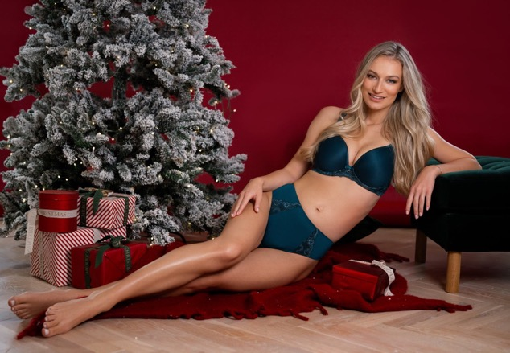  
*Model Triola Arkana v nádhernej smaragdovo zelenej farbe je ako stvorený na Vianoce.*

**Vianočnú atmosféru nevytvárajú len vonkajšie okolnosti, ale aj to, ako sa cítite vo svojej koži. Dámska spodná bielizeň môže byť tým malým kúskom, ktorý pridá do vášho života vianočný šarm a dopraje vám pocit osobnej elegancie. Nezabudnite si užiť tento čarokrásny čas roka a dopriať si to, čo vám robí radosť!**

Vianoce sú obdobím radosti, lásky a okamihov, strávených s rodinou a priateľmi. Okrem vytvárania nezabudnuteľných spomienok je to však tiež ideálny čas na to, aby sme sa starali o seba a cítili sa krásne. A rovnako je to najvhodnejšia doba spojiť príjemné s užitočným a investovať do kvalitnej [dámskej spodnej bielizne](https://bit.ly/triola_novinky), ktorá nám nielen poskytne pohodlie, ale pridá aj štipku vzrušenia do našich sviatočných príprav. Presne takú bielizeň má pre vás [Triola](https://bit.ly/triola_novinky).

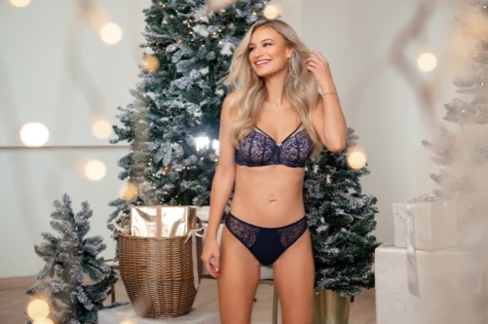  
*Triola Elara krásne vynikne na každej postave.*

**Pohodlná a pritom štýlová**

V sviatočnom období, kedy často beháme po obchodoch a chystávame domáce dobroty, je pohodlnosť na prvom mieste. Bielizeň z kvalitných materiálov vám umožní pohybovať sa s ľahkosťou a zároveň vám poskytne ten správny pocit luxusu.

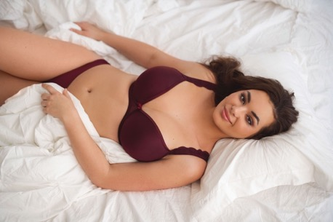  
*Hladké košíčky, luxusná čipka a burgundská farba sú neodolateľná kombinácia.*

**Farby, ktoré oživia váš šatník**

Sviatočné obdobie je ideálny čas na experimentovanie s farbami. Skúste zvoliť spodnú bielizeň v tradičných vianočných farbách, ako sú červená, smaragdová alebo tmavomodrá. Týmto spôsobom pridáte sviatočný nádych svojmu outfitu aj sami sebe.

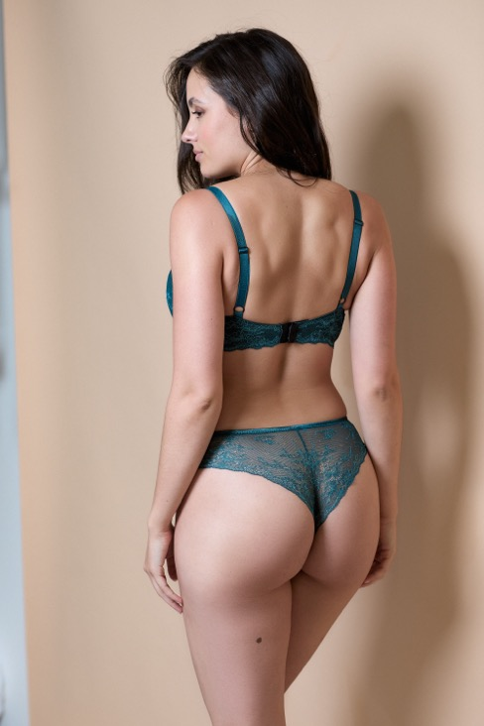  
*Nohavičky z minisérie Triola Arkana sú neodolateľné spredu aj zozadu. Rovnako ako podprsenka.*

**Elegancia v detailoch**

Drobné detaily majú veľký vplyv. Vyberte si spodnú bielizeň s jemnými čipkovanými prvkami, mašličkami alebo inými ozdobami, ktoré dodajú vášmu vzhľadu ženskú eleganciu a šarm.

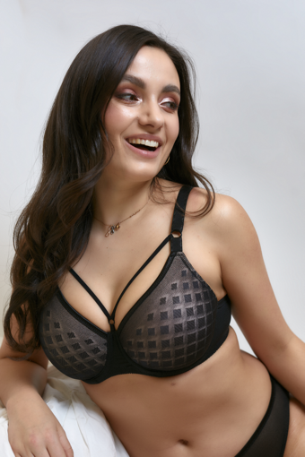  
*Podprsenka Triola Vixen zaujme nevšedným vzorom čipky a efektnými pásikmi v dekolte.*

**Vianočný set ako darček - pre seba aj pre ženy vo vašom živote**

Prečo si nedopriať tento rok niečo špeciálne? Investujte do kompletného vianočného setu spodnej bielizne, ktorý obsahuje nielen nohavičky a podprsenku, ale aj nočnú košeľu alebo župan. Týmto spôsobom si môžete užívať pohodu a eleganciu vo dne aj v noci.

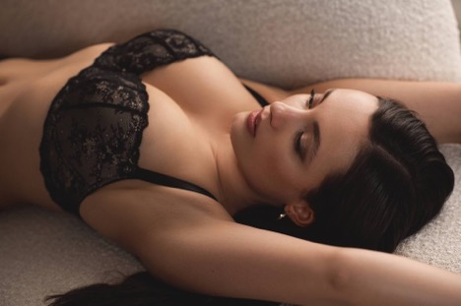

*Strih balcony krásne nadvihne a zaguľatí prsia.*

Triola je celoživotná láska od prvého vyskúšania. Podeľte sa o ten pocit dokonalosti aj so svojou maminou, sestrou, kamarátkou a darujte im darčekovú poukážku. Budú na vás s láskou spomínať zakaždým, keď si svoju Triolu oblečú.

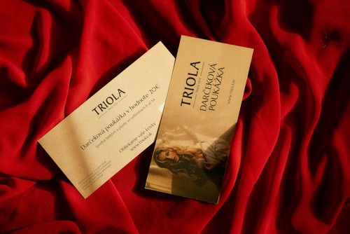  
*Darčekové poukážky na nákup bielizne Triola sú darčekom, vhodným pre každú ženu.*

**Zdravé sebavedomie**

Vianoce môžu byť náročné a preto je dôležité nezabúdať na seba. Noste spodnú bielizeň, v ktorej sa cítite skvele a ktorá vám pomôže zdôrazniť vašu jedinečnú krásu. Sebavedomie je najlepší spôsob, ako žiariť zvonka i vo vnútri.

## [**Pozrite si celú ponuku úžasnej bielizne Triola!**](https://bit.ly/triola_novinky)

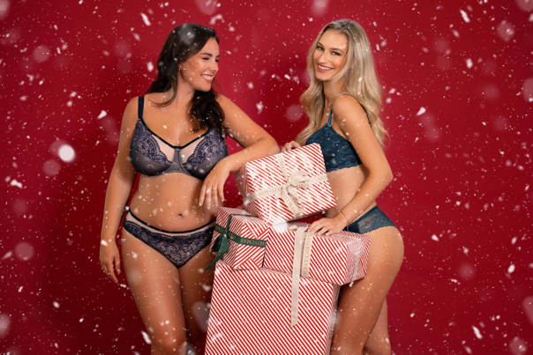  
*Vyberiete si model Elara alebo Arkana? Viete čo? Vezmite si oba, veď Vianoce sú len raz do roka.*

Foto: Triola